**ЛАБОРАТОРНА РОБОТА №2**

**«ДОСЛІДЖЕННЯ ТИРИСТОРІВ»**

**Мета роботи:** ознайомитись зі структурою та принципом дії тиристорів, промоделювати роботу тиристора SCR та дослідити характеристики приладу.

**2.1 Основні теоретичні відомості**

Тиристор − це напівпровідниковий прилад з двома стійкими станами, що має три чи більше переходи, і може перемикатися із закритого стану у відкритий, та навпаки. У силовій електроніці найбільш поширеними і перспективними для застосування є такі види тиристорів: тиристори, блоковані у запірному напрямі (Phase Control Thyristors): SCR (Switch Controlled Rectifier) (рис 2.1) і симістор (TRIAC); комутовані тиристори (Gate Turn-off Thyristors − GTO), зокрема, з інтегрованим керуванням (Integrated Gate-commutated Thyristors − IGCT). Покращують характеристики тиристорів удосконаленням структури кристалу, конструкції корпусу,

модернізацією драйвера.

Типова конструкція, символічне позначення, сторінка довідкових даних та статичні характеристики тиристора SCR наведено на рис.2.2-2.4 відповідно.



Рисунок 2.1 – Типова конструкція та символічне позначення SCR



Рисунок 2.2 – SCR DATASHEET



Рисунок 2.3 − Основні статичні характеристики SCR

Як бачимо, вольт-амперна характеристика симістора (рис. 2.3) симетрична відносно початку координат. Структура симістора наведена на рис.2.4, а. Прилад може працювати або в першому квадранті ВАХ з додатним виводом 2 відносно 1, або в третьому з додатним виводом 1 відносно 2 (рис.2.4, б). В більшості схемних рішень використовується робота в квадрантах 1+ і 3- (для фазового керування) або в квадрантах і 3- (для однополярного керування від однополярних мікросхем). В результаті режим комутації 3+, як правило, не використовується. Режими комутації 1+, 1-, 3+, 3- часто називають режимами в квадрантах 1, 2, 3, 4 (рис. 2.4). На рис. 2.4, б символом G (Gate) позначений КЕ (Керуючий Електрод).

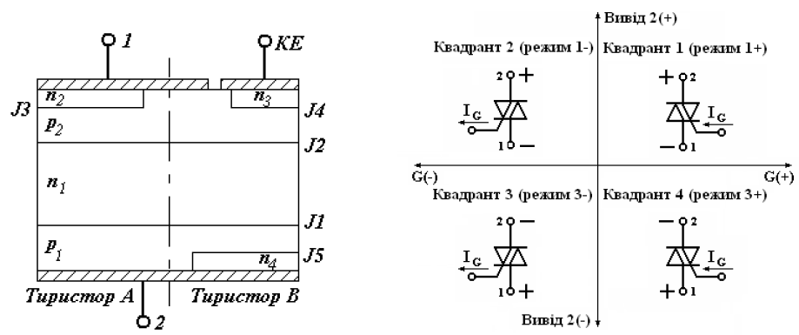

Рисунок 2.4 – Симістор: а) структура; б) режими роботи

Параметри моделі SCR наведені на рис. 2.5.

IH – струм утримання;

IGT – відкривальний постійний струм керування (найменший

струм керування тиристора, необхідний для його ввімкнення);

TON – мінімальний час вмикання стану;

VTMIN – мінімальний стан напруги від аноду до катоду;

VDRM – повторювана імпульсна напруга у закритому стані;

DVDT – критична швидкість наростання напруги при закритті;

TQ – час вимикання;

К1 – регулювання DVDT;

К2 – регулювання TQ;

TON, DVDT, TQ – динамічні параметри.



Рисунок 2.5 – Параметри моделі SCR

Статичні та динамічні характеристики наведені на рисунках 2.6 та 2.7 відповідно.



Рисунок 2.6 − ВАХ SCR та його FSOA

На рис. 2.6 відмічена область безпечних режимів FSOA та основні статичні параметри.



Рисунок 2.7 − Осцилограми фазових змінних

GTO є повністю керованим тиристором, в основі якого - класична чотиришарова ***р-п-р-п*** структура (рисунок 2.8). Вмикають і вимикають GTO позитивним і негативним імпульсами струму керівного електроду. Суттєва різниця між GTO і звичайним тиристором полягає в тому, що в GTO катодний емітер складається з багатьох (до кількох тисяч) стрічок, що розміщені концентричними колами по поверхні напівпровідникової структури,

для забезпечення рівномірного зниження струму по всій площі напівпровідникової структури при вимиканні приладу. У блокованих тиристорах (GTO) внутрішнього шунтування ***п+****-* емітера немає, проте для боротьби з ефектом ***du/dt*** виконане шунтування ***р+****-* емітера.



Рисунок 2.8 – Структура та позначення GTO тиристора

**2.2 Етапи виконання роботи**

1. Відкрити схему для дослідження тиристорів «THY1.CIR»

2. Провести відповідні види аналізу та отримати статичні та

характеристики.

3. Відкрити файл із керованим випрямлячем RECTIFIER_45.cir

та запустити аналіз перехідних процесів.

4. Проаналізувати отримані характеристики та порівняти із

теоретичними.